**Meer weten over…**  

**De Kastelen van de Schelde**

**Wandelvakantie van 25/4 tot en met 28/4/2025**

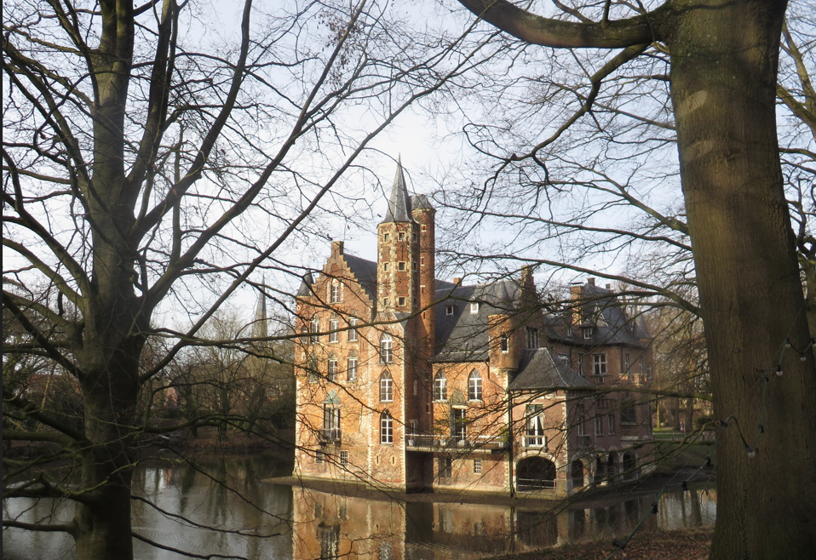

Waar: Bazel (Kruibeke)

Periode: 25 april tot en met 28 april 2025

Aantal dagen: 4 stapdagen. In totaal ongeveer 72 km

Moeilijkheidsgraad: voor sportieve geoefende stappers. Een goede conditie is van belang.

Bagage: je draagt enkel een dagrugzak, de andere bagage blijft in B&B.

Logement: B&B Baz in Bazel-Kruibeke.

Reisbegeleiding: Christel Derycke en Daniella De Cock.

*Een groots verleden en een bijzondere toekomst.*

*Voor magische kastelen hoef je niet alleen naar de Loire te trekken. Ook in de Scheldevallei, het unieke gebied tussen Antwerpen en Gent dat voortaan het label Nationaal Park draagt, staan er een paar prachtige exemplaren. Elk vertellen ze hun eigen verhaal, al zijn ze ook onlosmakelijk met elkaar verbonden.*

*Stappend door prachtige natuur, ontdekken we telkens een ander aspect van het kasteelleven: de glorierijke Antwerpse Gouden Eeuw in het Steen te Antwerpen, het leven van een kasteelvrouwe in kasteel Marnix de Sainte -Aldegonde in Bornem, de Chinese behangsels in kasteel d’Ursel in Hingene, het Engelse landschapspark van kasteel Wissekerke in Bazel. Onderweg maken we bovendien kennis met eetbare wilde planten. Brandnetel, paardenbloem en madeliefjes ken je vast al, maar er zijn er nog zoveel meer.*

*We verblijven in B&B Baz in Bazel, één van de mooiste dorpjes van Vlaanderen.*

*Vanuit onze B&B zien we het kasteelpark van “Wissekerke” en zitten we op de rand van het grootste overstromingsgebied dat Vlaanderen rijk is. Kom alles te weten over de getijdennatuur in dit gebied, uniek in Europa!*

*En vaar eindelijk eens mee met die waterbus…*

**PROGRAMMA**

**Dag 1: vrijdag 25 april 2024 (A) – totale afstand 14 km**

Afspraak aan B&B Baz vanaf 9u30. Adres: Reigerslaan 2, 9150 Bazel. Parking rechtover de B&B aan de kasteelmuur van "Wissekerke". Bagage wordt in de auto achtergelaten. Wie met het openbaar vervoer komt : treinen stoppen op het uur in Temse vanuit alle richtingen. Lijnbus 93 aan station tot Bazel dorp

(bus linker oever Antwerpen).

Vertrek 9u45 voor een wandeling langs de Kruibeekse Kreek. Het centrale gedeelte van de Polders van Kruibeke is landschappelijk ook het meest veelzijdige. Getijdennatuur, elzenbroekbossen en weidevogelgebied wisselen elkaar af. We laten Bazel achter ons, dit dorp staat in de lijst van de vijftig mooiste dorpen van Vlaanderen. Van polders is pas sprake vanaf de achtste eeuw, wanneer de bewoners grote stukken Scheldeoever indijken om het gebied te beschermen tegen water. Ze leggen ook verhoogde "gaanwegen" aan, die tot op vandaag gebruikt worden.

Een bezoek aan Kasteel Wissekerke mag niet ontbreken. Na een zorgvuldige renovatie, geniet je hier van een prachtig belevingsparcours. Zoé de Feltz neemt ons mee doorheen de familiegeschiedenis. Het kasteel is gelegen in een prachtig 19 de -eeuws landschapspark. Tijdens ons verblijf is een wandeling doorheen het arboretum voorzien.

Inchecken in onze B&B. Na een opfrissing, al dan niet met een duik in de verwarmde zwemvijver, is er een avondmaal in een lokaal restaurant.

**Dag 2: zaterdag 26 april 2024 (O/L/A) – totale afstand 18 km**

Wandeling naar Kasteel d'Ursel In Hingene.

We ontdekken eerst het zuidelijk gedeelte van de Polders van Kruibeke. Hou je ogen en oren gespitst: bevers en reeën laten zich niet zomaar spotten. Via de Rupelmondse kreek, die ontstond door een dijkbreuk in 1715, ontdekken we een uniek stukje natuur. De waterplas is bijna 10 ha groot en kreeg heel wat aanpassingswerken in het kader van het Scalluviaproject. Via het toeristenveer gaan we naar Hingene en brengen via het stiltegebied een bezoek aan domein d'Ursel. We gaan op stap “met de hertog" en brengen een bezoek aan de hertogelijke crypte. Kom ook alles te weten over de uitzonderlijke broedkolonie Baardvleermuizen die huizen op de zolder van de kerk.

Na de lunch in Hingene stappen we langs de Notelaerdreef terug naar het veer. Hier wordt in de toekomst een overstromingsgebied voorzien. Op het einde van de dreef zien we het zoetwatergetijdengebied met slikken en schorren voor ons. Dit is unieke natuur die Europees beschermd is.

Avondeten in lokaal restaurant.

**Dag 3: zondag 27 april 2024 (O/P/A) – totale afstand 19 km**

Wandeltocht die niet begint met wandelen, maar met een taxi rit tot aan Kasteel de Marnix de Saint-Aldegonde. Een bezoek aan het belevingscentrum, het koetsenmuseum en de middeleeuwse eendenkooi staan op het programma. De huidige Graaf heeft zich tot op de dag van vandaag ingezet om dit historisch monument en domein intact te houden. En als je hem in levende lijve wil zien, dan is dit het moment.

In de vroege namiddag beginnen we aan onze wandeling, via de Oude Schelde. Op het einde zien we het Sas, is het oudste waterbouwkundig kunstwerk van ons land. We steken de Schelde over via de 343 m lange voetgangersbrug. Langs het kasteelpark van Temse gaan we naar Steendorp fort. Deze mastodont, volledig in baksteen opgetrokken is het duurste fort langs de buitenste fortengordel rond Antwerpen. Middenin een kader waarbij de natuur het overgenomen heeft. Er zit hier ook een grote populatie vleermuizen.

Op de Roomakker houden we een stop bij het natuurhuis van Steendorp Scousele.

Even verder worden we alweer verwend met prachtige natuur in en rond gewezen kleiputten.

We maken gebruik van de trage wegen en komen zo aan in Rupelmonde. Het is het geboortedorp van de cartograaf Mercator, en als je goed rondkijkt zie je hier talrijke zonnewijzers op de huizen. Terug naar B&B met avondmaal in een lokaal restaurant.

**Dag 4: maandag 28 april (O/P) – totale afstand 23 km**

Na het ontbijt bergen we onze bagage en ontruimen de kamer. Het is de langste stapdag maar iedereen zit zeker al in de flow. We gaan naar Antwerpen….te voet.

Een wandeling doorheen het Kortbroek en de bierbeekvallei staan op het programma. In het Kortbroek hebben bevers deze winter een ravage aangericht en zijn vlonderpaden vernield door omvallende bomen.

Het landschap rond de Barbierbeek is beschermd omwille van zijn oude bolle akkers. Het bolle land van Waas heeft zijn naam niet gestolen. Rond 1300 was hier alles nog bos.

Aan de oude Gentweg nemen we een bospad in het Neuzenbergbos. Dit domein heeft een hele geschiedenis achter de rug, maar is aangekocht door de gemeente en de voormalige gebouwen werden gesloopt. Je ziet hier Jacobskruiskruid, Sint- Jacobsvlinder, Bijenorchis en zoveel meer…

We zijn hier in Zwijndrecht en er is hier al heel wat getouwtrek geweest of Zwijndrecht nu bij Oost-Vlaanderen blijft of niet. Antwerpen had de gemeente graag ingelijfd maar de raad van state heeft anders beslist.

Op linkeroever aangekomen zien we links van ons het Galgenweel: het grootste semi-natuurlijke brakwatermeer in Vlaanderen, 40 ha groot. Bekend voor de zeilsport.

We nemen de Voetgangerstunnel of Sint-Annatunnel: met zijn authentieke houten roltrappen is dit een echt historisch pareltje. Tot op vandaag zijn de meeste delen van de toegangsgebouwen en de tunnel nog steeds origineel.

Ons eerste kasteel langs de Schelde, ook het oudste bewaarde gebouw van Antwerpen is vandaag als toeristisch centrum de toegangspoort tot Antwerpen. In de 9 de eeuw ontstond al op deze landtong in de Schelde een omwalde nederzetting, die uitgroeide tot een burcht. Kom alles te weten over de verdere geschiedenis in het belevingscentrum in de nieuwe aanbouw.

Ook de werken aan de kaaimuur met behoud van de eerder gestabiliseerde muur maken een verbinding tussen Zuid en Noord.

En eindelijk…die rit met de Waterbus tot Hemiksem is genieten. Nog een overstap op het veer in Hemiksem naar Bazel en we zijn rond.

(A= avondmaal, P = Picknick, L = lunch, O= Ontbijt)

Enkele sfeerbeelden:

https://photos.app.goo.gl/THkFkECMGYgqHusk8

**PRAKTISCH**

**PRIJS: €570** in een meerpersoonskamer. Heb je geen kamergenoot, geen nood. Er zijn nog andere vrouwen die dit wensen te doen. Dit is één van de troeven van onze Femma-Vrouwenreizen. De prijs is gebaseerd op de toegangsgelden en toeristentaxen zoals deze momenteel gekend zijn. Eventuele ongekende lichte prijsstijgingen zullen ter plaatse verrekend worden.

**Wat is in deze prijs inbegrepen?**

* drie overnachtingen in B&B Baz in vierpersoonkamers/deze worden door een houten wand opgesplitst voor de nacht.
* avondmaal dag 1
* ontbijt/lunch/avondmaal dag 2
* ontbijt/picknick/avondmaal dag 3
* ontbijt/picknick dag 4
* audiogids in kasteel Wissekerke dag 1
* taxirit naar kasteel Bornem
* inkom kasteel Marnix de Saint-Aldegonde met gids op dag 3
* belevingscentrum in “Het Steen” / waterbus op dag 4
* ervaren en enthousiaste Femma-begeleiding
* de premie voor het Garantiefonds-reizen(verplicht)
* de B.T.W.(verplicht)
* verzekering lichamelijke ongevallen (verbonden aan je lidkaart) en de annulatieverzekering

**Wat is niet inbegrepen?**

* lunch op dag 1
* dranken aan tafel en onderweg
* vervoer van thuis naar Bazel en omgekeerd
* persoonlijke uitgaven
* eventuele extra toegangsgelden
* fooien

**MIN./MAX. AANTAL DEELNEMERS: min. 14 en max. 14**

Bovenstaande prijs is berekend op een minimum van 14 deelnemers. Femma doet er alles aan om deze prijs te behouden, maar bij onderbezetting of andere bijkomende tariefverhogingen is Femma verplicht de prijs aan te passen.

**REISKOFFER**

Tijdens het stappen draag je je eigen dagrugzak met je picknick/regenkledij.

**KLEDIJ**– comfortabele stapkleding en wandelschoenen

– voorzie iets tegen zon én regen.

**DOCUMENTEN**– een geldige Belgische identiteitskaart volstaat.  
– je verzekeringskaartje (ziekenfonds).

**FEMMABEGELEIDING**Femma-Vrouwenreizen maakt integraal deel uit van de werking van Femma.   
Het begeleiden van reizen wordt bij Femma beschouwd als een vorm van vrijwilligerswerk, zoals alle andere vormen van plaatselijke, provinciale of nationale inzet die de werking van Femma mogelijk maakt.

Elke Femma-reisbegeleidster werkt onbezoldigd mee. Wat men graag en belangeloos doet, doet men beter. Dat garandeert een buitengewone inzet en gedrevenheid en een groot enthousiasme.

**ANNULATIES:**Het kan altijd gebeuren dat je je inschrijving voor een reis moet annuleren. Aangezien er vanaf de inschrijving reeds kosten gemaakt zijn, moet je rekening houden met onderstaande percentages voor de terugbetaling:

* Vanaf inschrijving tot 60 dagen voor vertrek: je verliest 25% van de totale reissom
* Vanaf 59 dagen tot 41 dagen voor vertrek: je verliest 45% van de totale reissom
* Vanaf 40 dagen tot 31 dagen voor vertrek: je verliest 70% van de totale reissom
* Vanaf 30 dagen tot 11 dagen voor vertrek: je verliest 95% van de totale reissom
* Vanaf 10 dagen tot de dag van vertrek: je verliest 100% van de totale reissom.

Wie niet opdaagt op de dag van vertrek, verliest eveneens de totale reissom.

Kan je een beroep doen op een annulatieverzekering?  
Femma heeft een bijkomende annulatieverzekering afgesloten bij DVV. Via die verzekering kan je in veel gevallen nog een deel van je kosten terugvorderen, bij geldige annulatiereden.

**Verzekeringen:**

Femma heeft echter een bijkomende annulatieverzekering afgesloten bij DVV.

Via die verzekering kunt u in veel gevallen nog een deel van uw kosten terugvorderen. Voorwaarden voor een vergoeding door DVV zijn o.a. dat het moet gaan om een geldige annulatiereden. Voor meer informatie, zie Verzekeringen.

Annulaties:

Het kan steeds gebeuren dat je je inschrijving voor een reis moet annuleren.

Aangezien er, vanaf de inschrijving reeds kosten gemaakt zijn, moet je rekening houden met onderstaande percentages voor de terugbetaling.

Met onderstaande percentages wordt rekening gehouden indien je annuleert

• Vanaf inschrijving tot 60 dagen voor vertrek verlies je 25% van de totale reissom

• Vanaf 59 dagen tot 41 dagen voor vertrek verlies je 45% van de totale reissom

• Vanaf 40 dagen tot 31 dagen voor vertrek verlies je 70% van de totale reissom

• Vanaf 30 dagen tot 11 dagen voor vertrek verlies je 95% van de totale reissom

• Vanaf 10 dagen tot de dag van vertrek verlies je 100% van de totale reissom

Indien je niet komt opdagen op de dag van vertrek verlies je eveneens de totale reissom

• Een verzekering annulatie, voortijdige terugkeer, stranding in het buitenland en

strafrechtelijke borgstelling is inbegrepen (DVV – polis C-15/0182.700/00-B) Een uittreksel uit

de algemene polisvoorwaarden kan je op aanvraag bezorgd worden.

•Een verzekering lichamelijke ongevallen is inbegrepen.(DVV – C.11/1115.31200)

•Voor medische hulp of hospitalisatie in het buitenland kan je bijstand krijgen via de verzekering Eurocross/World Assistance. Vergeet niet je aansluitingskaartje mee te nemen. Bij je eigen mutualiteit kan je de voorwaarden en te volgen procedure aanvragen.

•Teneinde de reiziger de grootste zekerheid te bieden heeft Femma overeenkomstig art.36 van de wet van 01.04.94 en het betreffende uitvoeringsbesluit van 25.04.97, een verzekeringscontract afgesloten bij het Garantiefonds Reizen die tussenkomt indien de uitvoering of de verderzetting van de reis in het gedrang komt door financieel onvermogen van de reisorganisator of reisbemiddelaar.

Je kan zelf een reisbijstandsverzekering afsluiten via je eigen verzekeringsmaatschappij. Vergeet de nodige informatie i.v.m. deze verzekering niet mee te nemen

**ZIN OM MEE TE GAAN? HOE INSCHRIJVEN?**

Je kan inschrijven via onze website www.femma.be of via telefoon 0473/992801

Hou voor je boeking alvast je identiteitskaart klaar en je Femma-lidkaart. We ontvangen graag je contactgegevens (officiële naam, rijksregisternummer, adres, e-mailadres en telefoonnummer, lidnummer) om je vlot te kunnen bereiken.  
Na je inschrijving ontvang je een bevestigingsmail met de betalingsgegevens om het voorschot en het saldo te betalen. Ongeveer 2 weken voor de reis ontvang je een brief met de laatste mededelingen.

**Femma Reiscafé 23/02/2025**

Dé grote trefdag van Femma-Vrouwenreizen te Mechelen

MIS DEZE DAG NIET !

Je ontmoet er reisgenoten en bekenden om na te genieten van de voorbije ervaringen.

Al onze reisbegeleidsters staan enthousiast klaar om je alles te vertellen over onze manier van reizen en ons nieuw reisaanbod.

Noteer xxxx in je agenda en hou het magazine en de website in de gaten voor meer info of stuur een mailtje naar veerle.vlasselaer@femma.be

Vergund reisagentschap 6030  
“Overeenkomstig het besluit van de Brusselse Hoofdstedelijke Regering van 27 september 2012 houdende het statuut van de reisagentschappen en zijn voorwaarden worden onze beroepsverbintenissen gewaarborgd door een borgtocht ter waarde van 10.000 euro. Deze borgtocht kan enkel worden aangewend op versturen van een aangetekende zending van een aanmaning aan de schuldenaar en van een afschrift van deze aanmaning aan de Directeur-generaal van het Bestuur Economie en Werkgelegenheid bij het Ministerie van het Brussels Hoofdstedelijk Gewest, Kruidtuinlaan 20, te 1035 Brussel”.

